실습 보고서
연구실 기본 실험 장비의 원리와 사용법
마이크로피펫 · 전자저울 · pH 미터 · 핫플레이트 교반기 · 진공 챔버
과목명 | [ ]
담당 교수 | [ ]
실습일 | 2026년 9월 15일
제출일 | 2026년 10월 1일
조 | [ ]조
조원1 | 이름 [ ] 학번 [ ]
조원2 | 이름 [ ] 학번 [ ]
조원3 | 이름 [ ] 학번 [ ]
조원4 | 이름 [ ] 학번 [ ]

목차
1. 서론
1.1 실습 목적
1.2 장비 구성과 흐름
2. 공통 안전 수칙과 오염 방지
3. 장비별 원리와 사용법
3.1 마이크로피펫
3.2 전자저울
3.3 pH 미터
3.4 핫플레이트 교반기
3.5 진공 챔버
4. 결과
5. 고찰
5.1 측정 정확도는 기준 상태에서 출발한다
5.2 측정 범위와 분해능
5.3 탈포는 압력, 부력, 점도가 함께 만든 결과다
5.4 한계와 보완할 점
6. 결론
참고문헌

1. 서론

1.1 실습 목적
이번 실습에서는 연구실에서 가장 자주 쓰는 기본 장비 다섯 가지, 곧 마이크로피펫, 전자저울, pH 미터, 핫플레이트 교반기, 진공 챔버를 직접 다루며 사용법을 익혔다. 목표는 조작 순서를 외우는 데서 그치지 않고 각 장비가 어떤 원리로 작동하며 정확한 값을 얻으려면 무엇을 지켜야 하는지 이해하는 것이었다.
실습은 좁은 공간에 여러 명이 한꺼번에 몰리지 않도록 한 명씩 장비를 맡아 직접 조작하는 방식으로 진행했다. 나머지 조원은 가까이에서 관찰하며 사진과 영상으로 과정을 기록했고 이 보고서의 사진은 그 기록에서 골랐다.

1.2 장비 구성과 흐름
다섯 장비는 따로 떨어진 도구가 아니라 다음 실습에서 다룰 PDMS 구조물 제작 과정과 순서대로 이어진다. 시료의 양을 정확히 재고(피펫·저울), 용액의 조건을 맞춘 다음(pH 미터), 섞고 굳히며(핫플레이트 교반기), 굳기 전에 기포를 없앤다(진공 챔버). 이 보고서는 장비를 이 순서로 정리했다. 각 장비의 용도와 핵심 원리는 표 1-1와 같다.
표 1-1. 실습 장비의 용도와 핵심 원리
장비 | 용도 | 핵심 원리
마이크로피펫 | µL 단위 액체를 정해진 부피만큼 옮김 | 피스톤이 공기층을 움직여 생기는 압력 차로 액체를 빨아들이고 내보냄
전자저울 | 시료의 질량 측정 (최소 표시 단위 0.1 mg) | 접시가 내려간 만큼 전자기력으로 되밀고, 그때 흐른 전류로 질량을 계산
pH 미터 | 용액의 pH를 수치로 측정 | 유리전극이 수소 이온 농도에 따라 만드는 전압(25 °C에서 pH 1당 약 59 mV)을 읽음
핫플레이트 교반기 | 용액 교반과 가열, 열경화 | 판 아래 회전 자석이 용기 속 마그네틱 바를 자기력으로 돌림
진공 챔버 | 혼합물 속 기포 제거(탈포) | 감압하면 기포가 커지고 커진 기포가 부력으로 떠올라 표면에서 터짐

2. 공통 안전 수칙과 오염 방지
교수님은 기초 실습에서 가장 중요한 두 가지로 안전과 외부 오염 방지를 꼽았다. 실습 전에는 장갑을 제대로 끼고 70% 에탄올을 장갑에 뿌려 먼지와 이물질을 없앴다. 작업대도 에탄올과 티슈로 닦아 깨끗한 상태에서 시작했다.
이렇게 매번 같은 조건을 만드는 이유는 실험이 한 번으로 끝나지 않기 때문이다. 같은 실험을 여러 번 반복할 때 시작 조건이 조금씩 다르면 그 차이가 결과의 오차로 쌓인다. 깨끗하고 일정한 작업 환경은 오염을 막는 동시에 반복 실험 사이의 차이를 줄인다.
100%가 아닌 70% 에탄올을 쓰는 이유로 수업에서는 100% 에탄올이 피부에 부담이 크고 70%로도 소독에 충분하다는 점을 들었다. 소독 효과만 놓고 보아도 70%가 더 낫다. 에탄올은 미생물의 단백질을 변성시켜 소독하는데 이 반응에는 물이 필요하고, 100% 에탄올은 너무 빨리 증발해 세포 안으로 스며들 시간이 부족하다 [1].
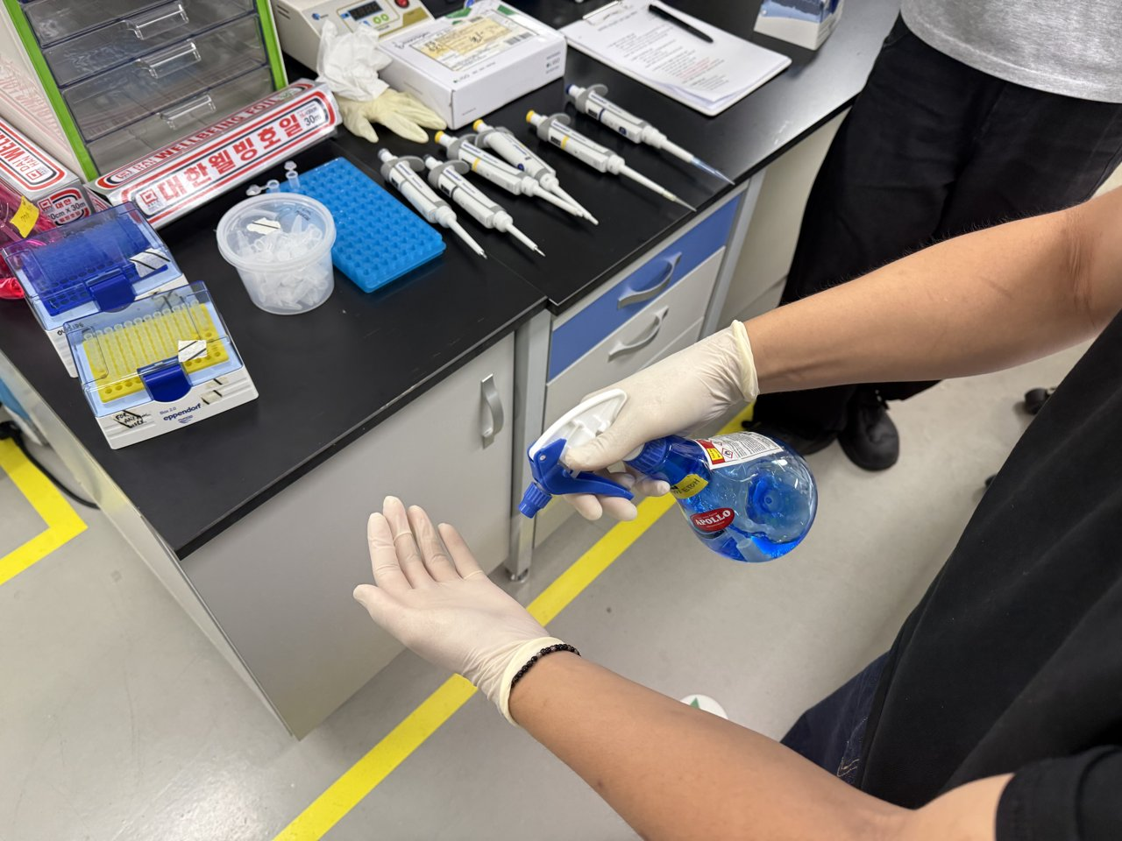
그림 2-1. 장갑에 70% 에탄올을 뿌리는 모습 (분무병 라벨 70% EtOH)

3. 장비별 원리와 사용법

3.1 마이크로피펫

3.1.1 원리
실습에서 쓴 피펫은 공기 치환(air displacement) 방식이다 [2]. 버튼을 누르면 피스톤이 내려가 실린더 안의 공기를 밀어낸다. 버튼을 천천히 놓으면 피스톤이 올라가면서 피스톤과 액체 사이의 공기층이 늘어나고 그만큼 압력이 낮아져 설정한 부피의 액체가 팁 안으로 들어온다(그림 3-1). 액체는 피스톤에 직접 닿지 않고 공기층을 사이에 둔 채 팁 안에만 머문다. 팁만 갈아 끼우면 시료끼리 섞이지 않는 것도, 팁을 한 번 쓰고 버리는 것도 이 구조 덕분이다.
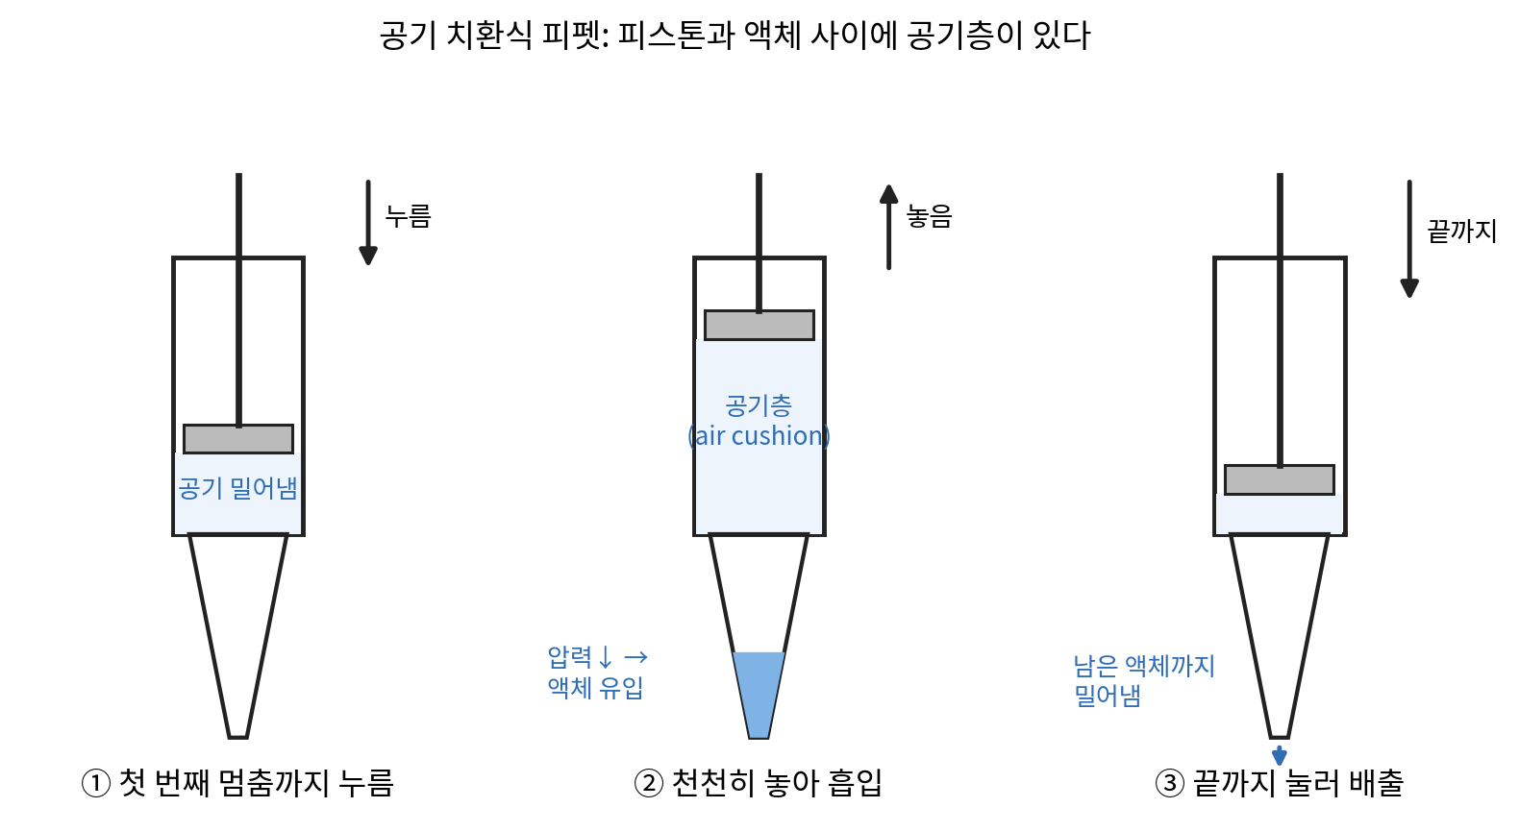
그림 3-1. 공기 치환식 피펫의 흡입·배출 원리 (개념도)
공기층은 온도와 액체의 점도, 증기압에 따라 늘었다 줄었다 하므로 정확도에 영향을 준다. 피펫은 수직으로 잡고 팁은 액면 아래 몇 mm만 담근다. 흡입한 뒤 잠깐 기다렸다가 꺼내면 오차가 줄어든다. 같은 액체를 한두 번 빨았다 뱉어 팁 안쪽을 미리 적셔 두는 것(pre-wetting)도 도움이 된다 [3]. PDMS처럼 점도가 높은 액체는 공기 치환 방식으로 정확히 옮기기 어려워서, 피스톤이 액체에 직접 닿는 양변위(positive displacement) 피펫을 쓰거나 부피 대신 무게로 계량하는 경우가 많다 [4].

3.1.2 구성
실습에 쓴 피펫은 Eppendorf Research plus 제품이다. 피펫마다 쓸 수 있는 부피 범위가 정해져 있고 몸체의 창에 설정 부피가 네 자리 숫자로 표시된다. 100–1000 µL 피펫은 파란 팁을, 10–100 µL 피펫은 노란 팁을 쓰며 팁 색이 피펫 버튼 색과 같아 맞는 팁을 쉽게 고를 수 있다. 1000 µL는 1 mL다.
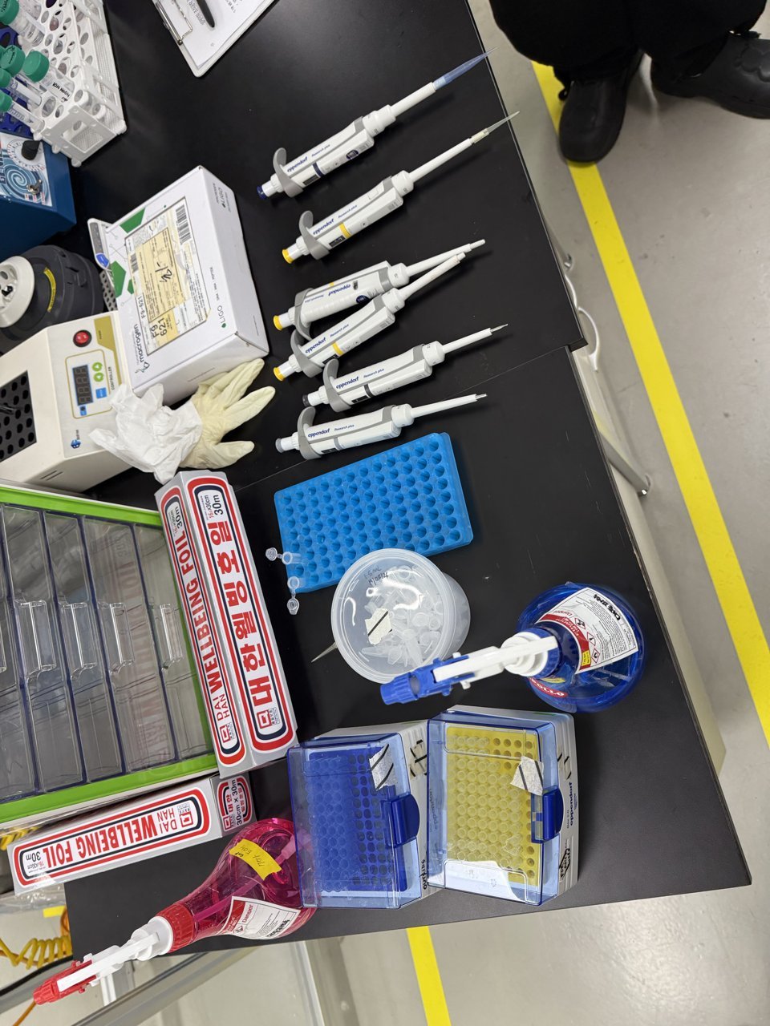  그림 3-2. 용량별 피펫과 파란·노란 팁 박스 | 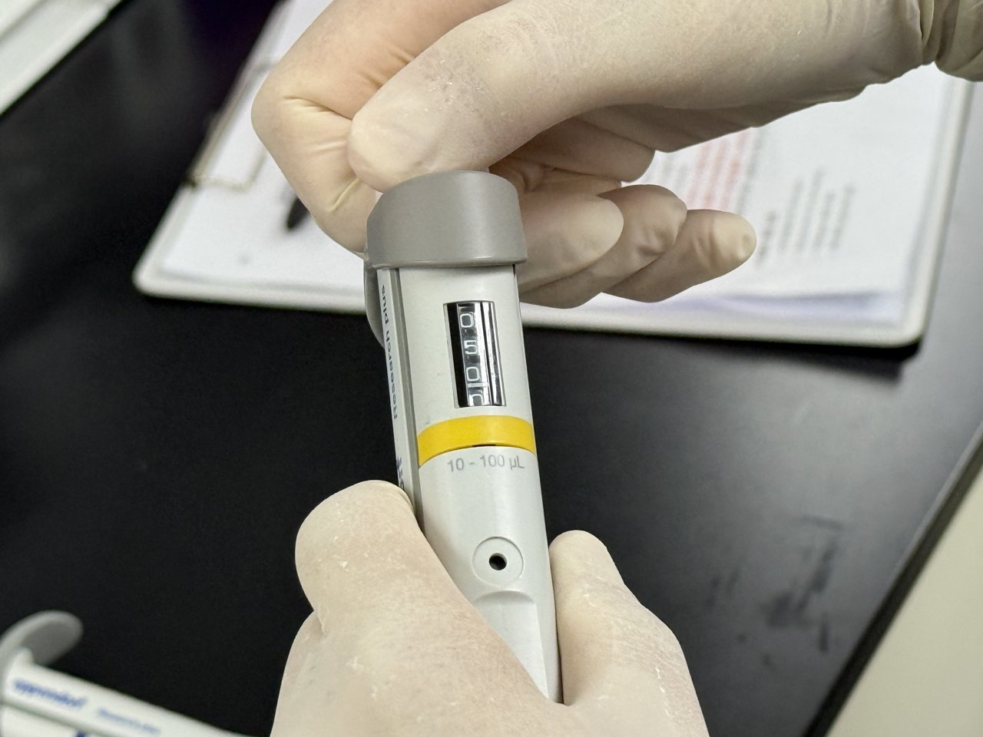  그림 3-3. 10–100 µL 피펫을 50 µL(창 표시 050)로 맞춘 모습

3.1.3 사용 순서
- 위쪽 다이얼을 돌려 원하는 부피로 맞춘다.
- 맞는 색의 팁을 꾹 눌러 끼우고 설정 부피를 다시 확인한다.
- 버튼을 첫 번째 멈춤(딸깍 걸리는 지점)까지만 누른다.
- 그 상태로 팁을 용액에 넣고 버튼을 천천히 놓아 액체를 빨아들인다.
- 옮길 용기에 팁을 대고 버튼을 눌러 내보낸다. 제조사 매뉴얼은 끝까지 한 번 더 눌러(두 번째 멈춤) 남은 액체까지 밀어내도록 안내한다 [2].
- 팁 제거 버튼을 눌러 팁을 버린다.
- 다 쓰면 부피를 그 피펫의 최대 용량(10–100 µL 피펫은 100, 20–200 µL 피펫은 200)으로 되돌린다.

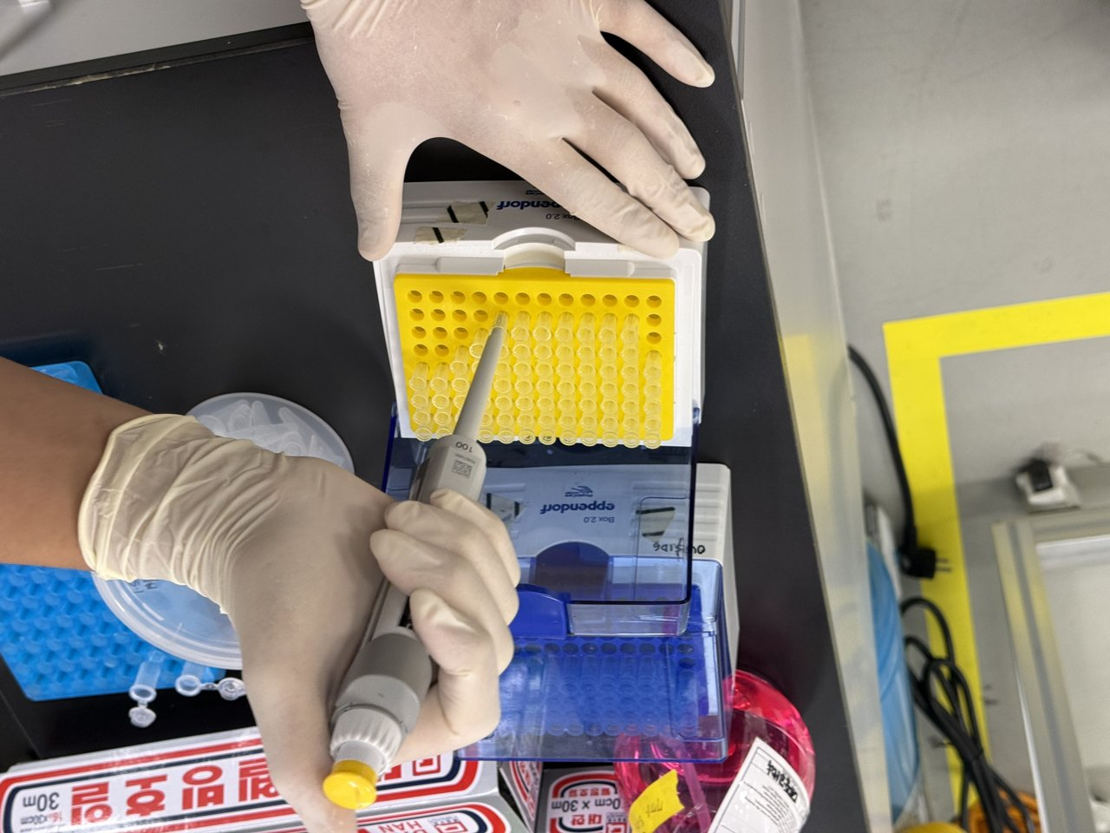  그림 3-4. 팁 박스에서 노란 팁을 끼우는 모습 | 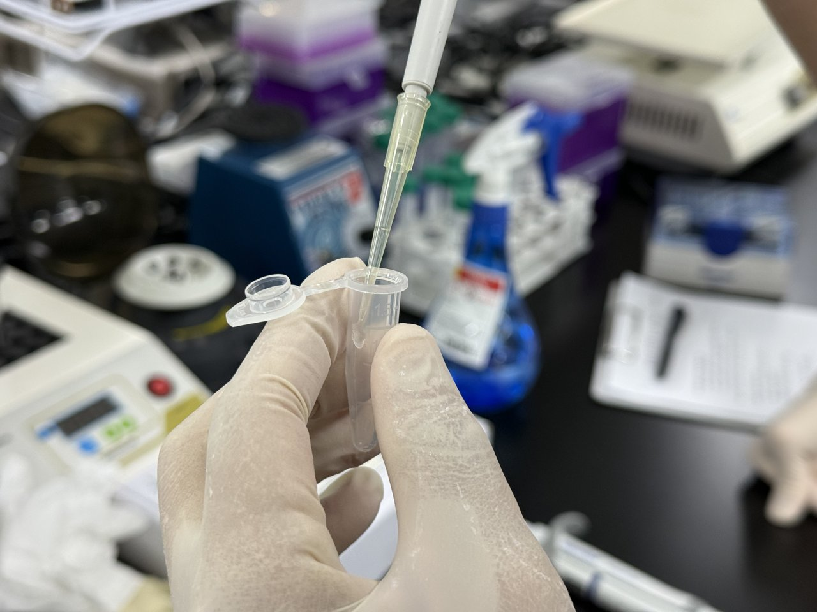  그림 3-5. 1.5 mL 튜브에 액체를 내보내는 모습

3.1.4 주의점과 이유
버튼은 천천히 놓아야 한다. 빨리 놓으면 점도가 낮은 액체가 순간적으로 치솟아 피펫 안쪽까지 들어갈 수 있고 그러면 피펫이 오염되고 부피도 틀어진다.
원하는 부피를 포함하는 피펫이 여러 개라면 범위가 좁은 쪽을 고른다. 예를 들어 50 µL를 옮길 때는 20–200 µL 피펫보다 10–100 µL 피펫이 오차가 작다. 같은 50 µL라도 범위 안에서 차지하는 비율이 클수록 상대 오차가 줄어들기 때문이다.
쓰고 난 뒤 최대 용량으로 되돌리는 것은 내부 스프링 때문이다. 다이얼로 부피를 낮추면 내부 스크루가 앞으로 나오면서 피스톤의 윗 멈춤 위치가 내려가고 스프링은 그만큼 더 눌린 채로 있게 된다. 최대 용량에서는 스크루가 가장 뒤로 빠져 있어 스프링이 가장 덜 눌린다. 눌린 상태로 오래 두면 스프링이 조금씩 변형되어 정확도가 떨어질 수 있으므로, 수업에서는 쓰고 나면 스프링이 눌리지 않도록 최대 용량으로 되돌리라고 안내했다. 조립된 스프링에는 원래 약간의 압축이 걸려 있으니 "완전히 풀린 상태"보다는 "가장 덜 눌린 상태"라고 보는 편이 정확하다.
피펫 제조사 INTEGRA와 판매사 Camlab의 관리 지침도 같은 이유로 최대 용량 보관을 권한다 [5], [6]. 실습에 쓴 Eppendorf 제품의 매뉴얼은 거치대에 세워 보관하라는 내용만 있고 보관 시 부피 설정은 따로 정하지 않는다 [2]. 반대로 Microlit는 스프링 장력을 풀려면 최소 용량으로 두라고 안내한다 [7]. 제조사마다 부피 조절 구조가 달라 권장 사항이 엇갈리는 것으로 보인다.

3.2 전자저울

3.2.1 원리
분석용 전자저울은 대부분 전자기력 복원(EMFC, electromagnetic force compensation) 방식을 쓴다 [8], [9]. 접시에 시료를 올리면 접시가 아주 조금 내려가고 위치 센서가 이 변화를 감지한다. 그러면 영구자석 사이에 놓인 코일에 전류가 더 흘러 전자기력이 접시를 원래 높이까지 밀어 올린다. 접시를 제자리로 되돌리는 데 필요한 전류는 시료의 무게에 비례하므로, 저울은 이 전류값을 질량으로 바꿔 화면에 표시한다(그림 3-6).
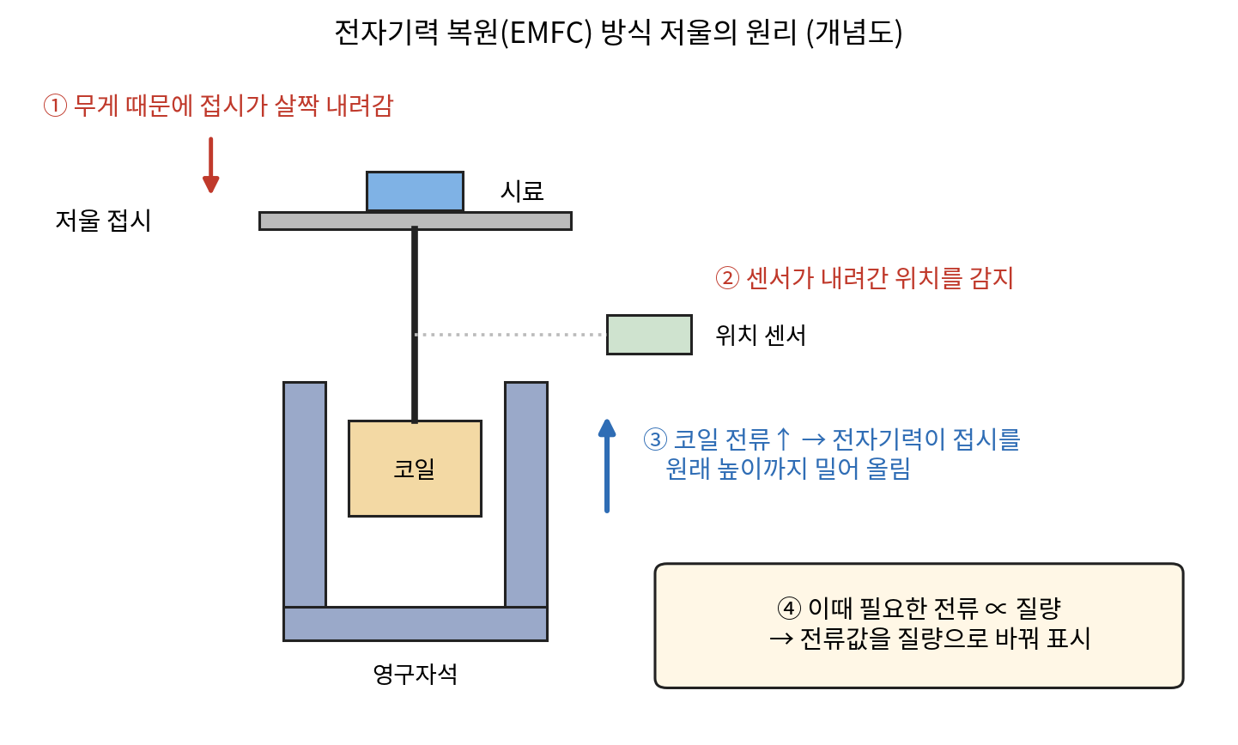
그림 3-6. 전자기력 복원 방식 저울의 원리 (개념도)
이 방식에서는 전류와 질량 사이의 비례 관계가 온도나 설치 위치에 따라 조금씩 달라진다. 그래서 저울 안에는 질량을 이미 알고 있는 기준 추가 들어 있고 저울이 스스로 이 추를 올려 값을 맞추는 내부 보정을 한다. 실습에 쓴 저울에서도 내부 보정 중임을 뜻하는 CALRUN 화면을 확인했다.

3.2.2 구성
실습에 쓴 저울은 Sartorius 분석용 저울이다. 화면에 표시된 Max 220 g은 한 번에 잴 수 있는 최대 질량이고, d = 0.1 mg은 읽을 수 있는 최소 단위(readability)다. 실험실에서는 흔히 "소수점 넷째 자리 저울"이라고 부르는데, 이는 g 단위로 표시할 때의 표현이다. 같은 분해능을 mg 단위로 쓰면 0.1 mg, 곧 소수점 첫째 자리가 된다. 따라서 자릿수를 말할 때는 "최소 표시 단위 0.1 mg(= 0.0001 g)"처럼 단위를 함께 적어야 오해가 없다. 표시창 아래에는 영점(0)과 용기 무게 빼기(T, tare) 버튼이 있고 오른쪽에는 수평계가 있다. 접시는 옆문을 여닫는 유리 바람막이로 둘러싸여 있다.
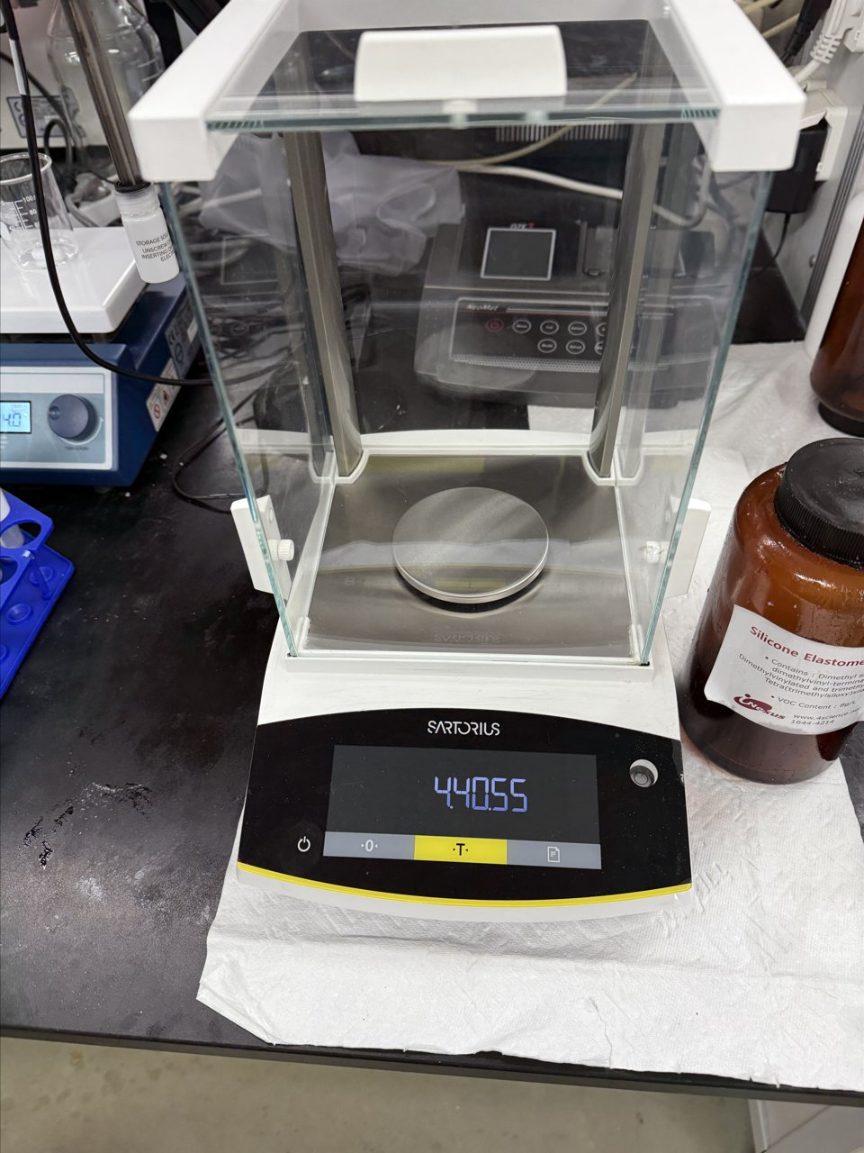  그림 3-7. Sartorius 분석용 저울 (유리 바람막이, 0·T 버튼, 수평계) | 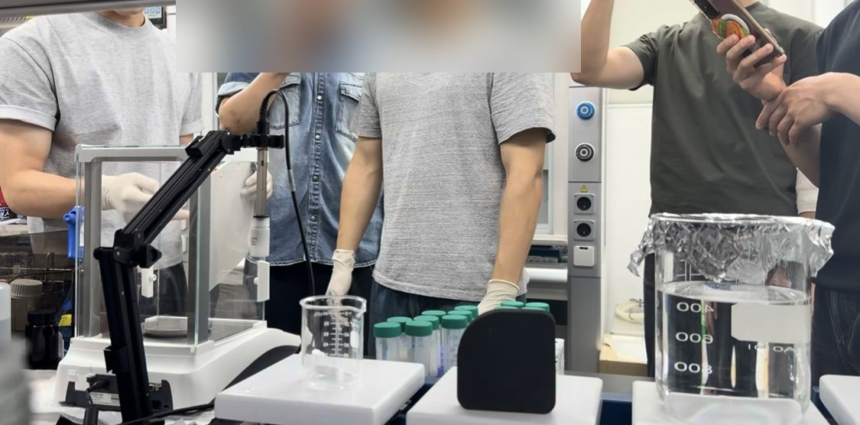  그림 3-8. 저울 옆문을 열고 작업하는 모습 (왼쪽은 pH 전극 스탠드)

3.2.3 사용 순서
- 전원을 켜고 수평계의 기포가 원 안에 들어와 있는지 확인한다.
- 아무것도 올리지 않은 상태에서 영점을 맞춘다.
- 한쪽 문만 열고 플라스틱 웨잉 디쉬(weighing dish)를 올린 뒤 문을 닫는다.
- T 버튼으로 디쉬 무게를 뺀다.
- 시료를 올리고 문을 닫은 뒤 값이 안정되면 읽는다.

3.2.4 주의점과 이유
0.1 mg 단위에서는 아주 작은 외부 힘도 값을 흔든다. 문을 닫는 것은 공기 흐름이 접시를 누르지 않게 하려는 것이고 수평을 맞추는 것은 기울어진 채로 재면 힘이 비스듬히 걸려 값이 틀어지기 때문이다. 진동, 시료와 저울 사이의 온도 차, 정전기도 값을 흔드는 요인이다. 가루나 액체는 접시에 바로 올릴 수 없으므로 반드시 디쉬에 담아 재고 디쉬 무게는 T 버튼으로 뺀다. 실험에서 다루는 시료가 수 mg 정도로 적은 경우가 많아서 이런 분해능의 저울이 필요하다.

3.3 pH 미터

3.3.1 원리
pH는 용액의 수소 이온 농도를 나타내며 pH 7이 중성이다. 7보다 낮으면 산성, 높으면 염기성이다. 리트머스 종이 같은 pH 시험지는 색으로 대략의 범위를 빠르게 알려 주지만 정확한 수치를 얻을 수 없어서 연구에서는 pH 미터를 쓴다.
pH 미터 전극 끝의 얇은 유리막은 용액 속 수소 이온에 반응해 전압을 만든다. 이 전압을 기준전극과 비교해 pH를 계산하는데, 이론적으로 25 °C에서 pH가 1 바뀔 때마다 전압은 약 59.16 mV씩 바뀐다(네른스트 식) [10], [11]. 이 값을 기울기(slope)라고 하며, pH 7에서 전압은 이론상 0 mV다(그림 3-9).
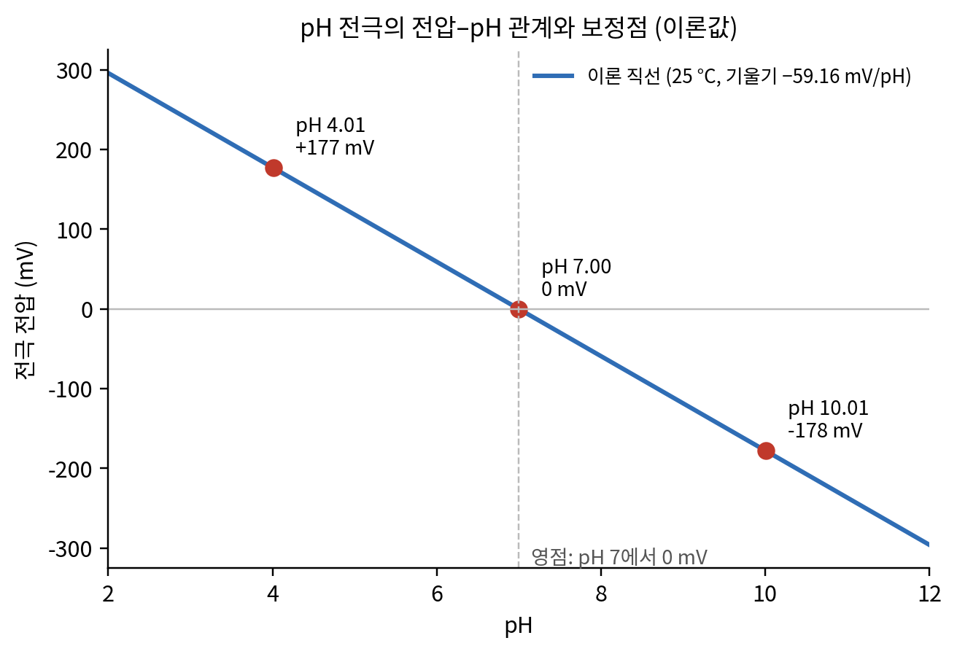
그림 3-9. pH 전극의 전압–pH 관계와 보정에 쓰는 세 점 (25 °C 이론값)
실제 전극의 기울기와 영점(offset)은 시간이 지나면서 조금씩 변한다. 그래서 측정 전에 pH 값을 알고 있는 표준 완충용액으로 기준을 다시 맞추는데, 이를 보정(calibration)이라고 한다. 먼저 중성인 pH 7.00 완충용액으로 영점을 잡고 산성 쪽 pH 4.01과 염기성 쪽 pH 10.01(제조사에 따라 10.00)을 차례로 재어 기울기를 맞춘다. Metrohm은 보정 결과 기울기가 이론값의 95–103% 안에 있고 영점이 pH 6.8–7.2 사이에 있으면 정상으로 본다 [10]. 기울기는 온도에 따라서도 달라지므로 측정기는 온도 보정을 함께 한다.

3.3.2 사용 순서
- 전원을 켜고 전극 끝의 보관액 병을 뺀다.
- 전극을 pH 7.00 완충용액에 넣어 영점을 맞춘다.
- pH 4.01, pH 10 완충용액에 차례로 넣어 기울기를 맞춘다. pH 4.01 용액에서 4.01이 나오지 않으면 아직 기준이 잡히지 않은 것이다.
- 측정할 용액에 전극을 넣고 값이 안정되면 읽는다.
- 목표 pH보다 높으면 산을, 낮으면 염기를 조금씩 넣어 가며 맞춘다. 목표값은 보통 참고 논문의 실험 조건을 따른다.

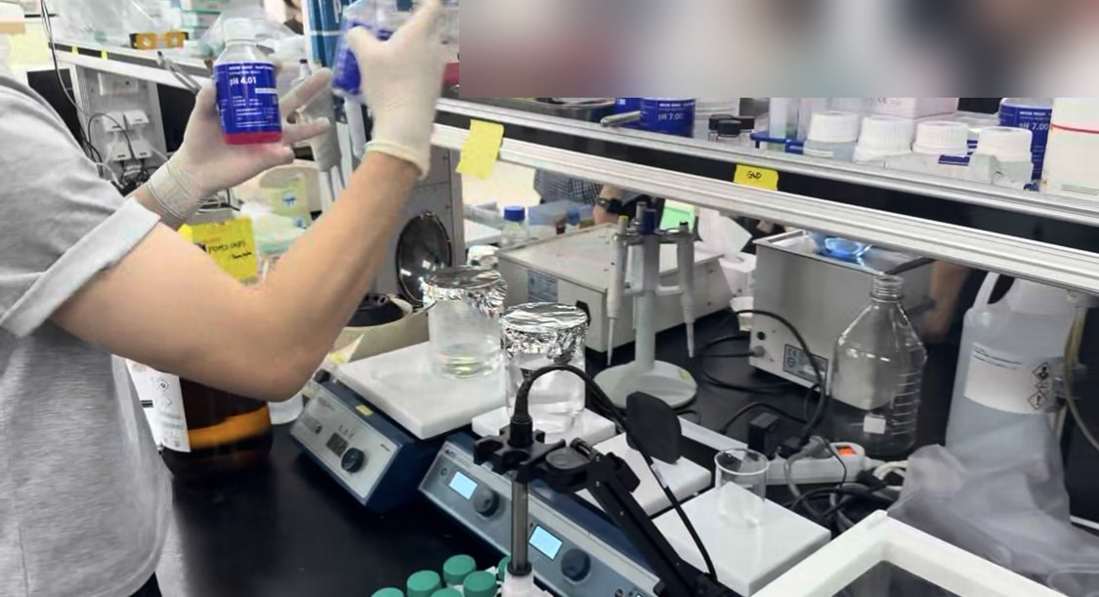  그림 3-10. pH 4.01 표준 완충용액 (뒤 선반에 pH 7.00) | 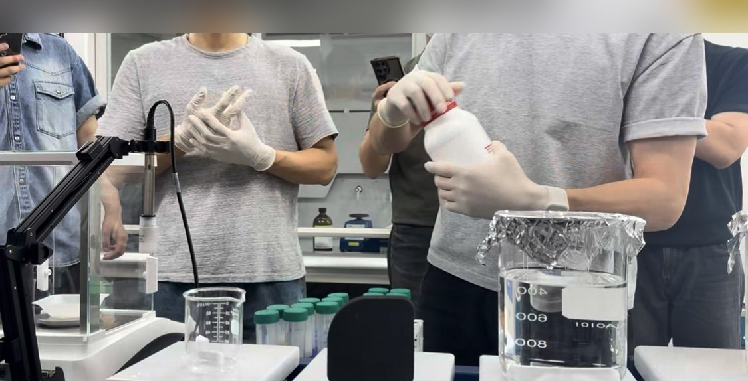  그림 3-11. 스탠드에 고정한 pH 전극과 측정용 비커

3.3.3 주의점과 이유
pH 7을 먼저 맞추는 것은 이론상 전압이 0 mV인 지점이라 영점을 잡기에 가장 알맞기 때문이다. 수업에서 말한 "7을 기준으로 맞춘다"는 설명도 여기서 나온다. 측정할 시료의 pH는 보정에 쓴 두 완충용액 사이에 들어오도록 완충용액을 고르는 것이 원칙이다. 완충용액을 바꿀 때는 이전 용액이 섞여 기준이 틀어지지 않도록 증류수로 전극을 헹구고 유리막이 상하지 않게 휴지로 문질러 닦지 않는 것이 권장된다 [10]. 쓰지 않을 때 전극 끝에 보관액 병을 끼워 두는 것은 유리막이 마르면 반응이 느려지고 값이 부정확해지기 때문이다. 실습에 쓴 보관액 병에는 전극을 넣고 빼기 전에 뚜껑을 풀라는 안내가 적혀 있었다.

3.4 핫플레이트 교반기

3.4.1 원리
핫플레이트 교반기는 교반과 가열을 한 장비에서 한다. 상판 아래에는 모터에 붙은 자석이 있고 용기 안에는 자석이 든 마그네틱 바(stirring bar)를 넣는다. 아래 자석이 돌면 마그네틱 바가 자기력에 끌려 함께 돌면서 용액을 섞는다(그림 3-12). 용기에 구멍을 내거나 막대를 넣지 않아도 되므로 호일로 입구를 덮은 채 섞을 수 있고 외부 오염도 줄어든다.
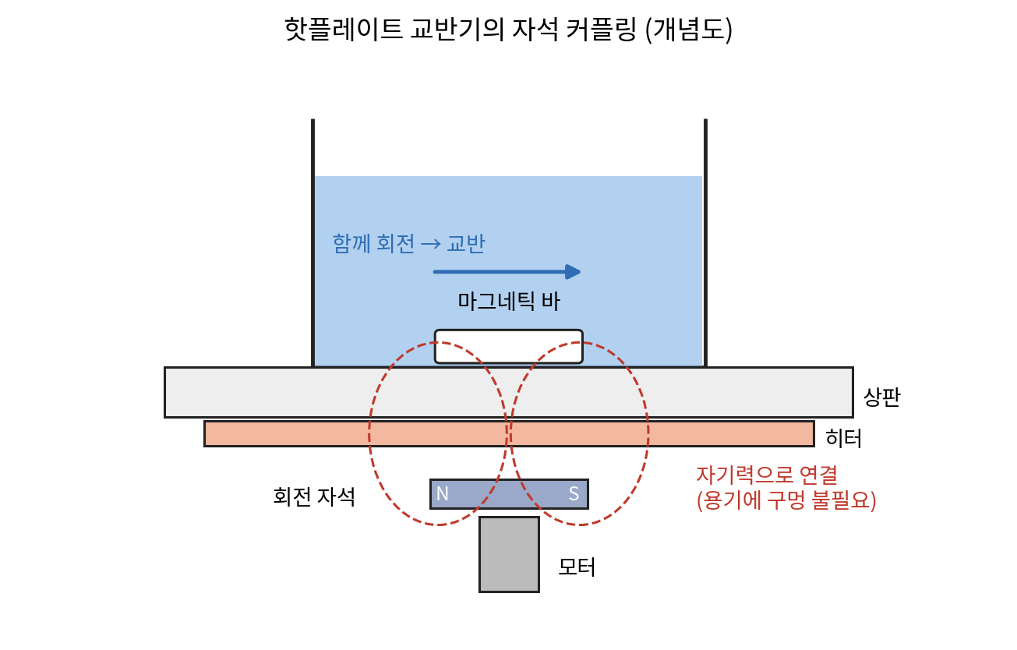
그림 3-12. 핫플레이트 교반기의 자석 커플링 (개념도)
회전 속도(RPM)를 너무 급하게 올리면 마그네틱 바가 아래 자석의 회전을 따라가지 못하고 튀는 현상(디커플링)이 생길 수 있다. 점도가 높은 액체일수록 이런 일이 잦으므로 속도는 천천히 올린다. 실습에 쓴 장비 패널에는 Feedback Control이라고 적혀 있는데, 설정 온도와 실제 온도를 계속 비교해 히터 출력을 조절하는 방식을 뜻한다.

3.4.2 구성과 사용 순서
실습에 쓴 장비는 DAIHAN Scientific 제품으로, 판 여러 개를 한 몸체에서 각각 제어하는 다구(multi-position) 형태다. MODE 버튼으로 교반(Stirring), 가열(Heating), 타이머(Timer), 잠금(Locking) 모드를 바꾸고 TURN & PUSH 다이얼로 값을 정한다. 사용 순서는 용액과 마그네틱 바를 넣은 용기를 판에 올리고, RPM을 정한 뒤, 필요하면 온도를 설정하는 것이다. 실습에서는 500 rpm으로 교반했고 50 °C까지 가열하는 과정을 시연으로 보았다. 다 쓰고 나면 RPM과 온도를 모두 내린 뒤 전원을 끈다.
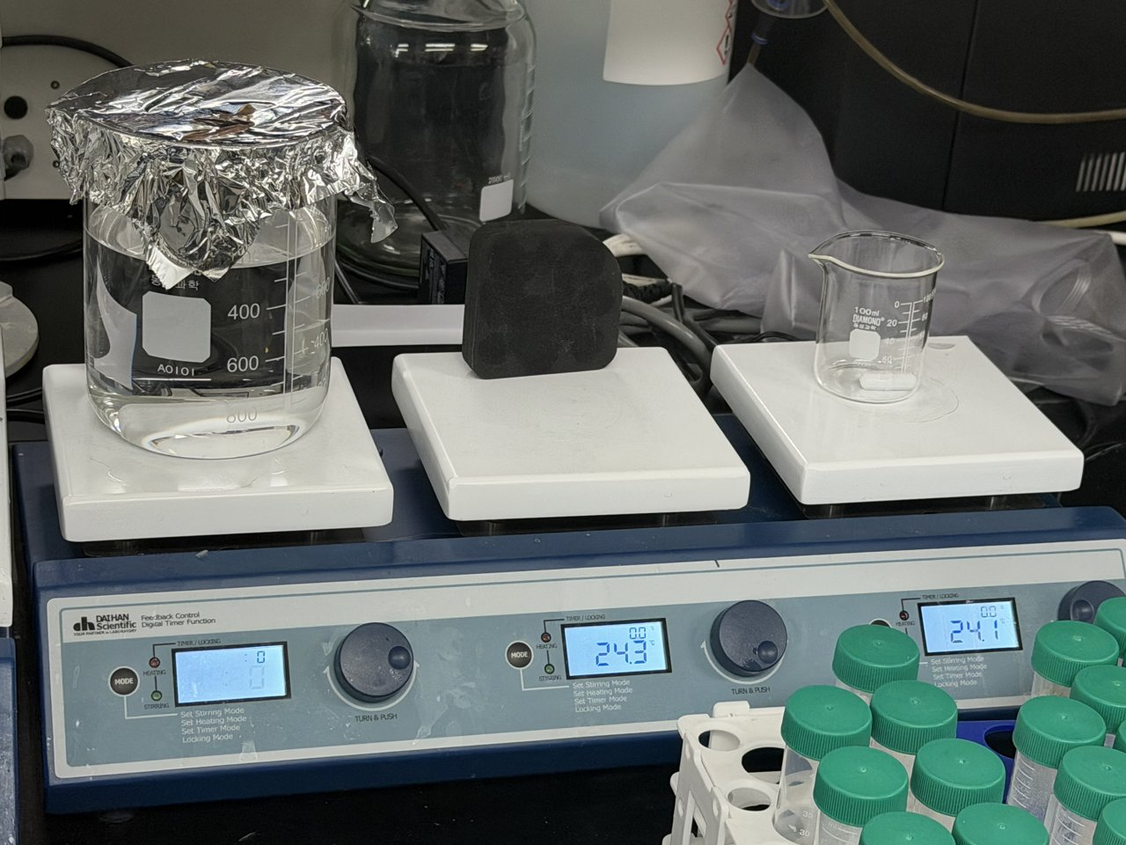  그림 3-13. 다구형 핫플레이트 교반기 (가열 전 24.1–24.3 °C) | 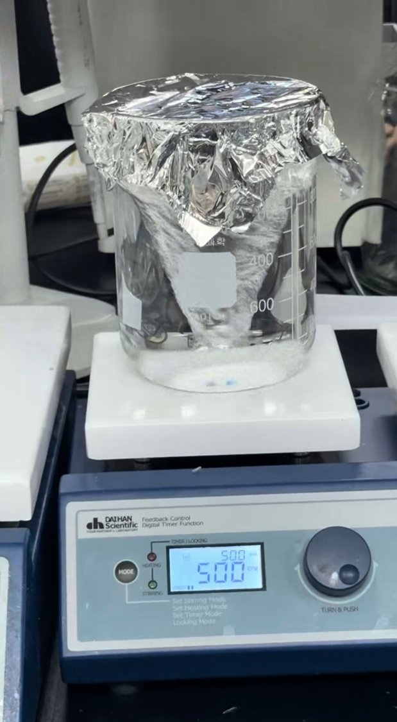  그림 3-14. 500 rpm으로 교반하는 모습 (설정값·현재값 500)

3.4.3 열경화성 물질의 경화
핫플레이트는 섞는 것 말고도 열경화성 물질을 굳히는 데 쓴다. PDMS는 실리콘 계열 고분자로, 본체와 경화제를 섞은 뒤 열을 가하면 가교 반응이 일어나 고체가 된다. 섞은 PDMS를 원하는 모양의 몰드에 붓고 가열하면 몰드 모양 그대로 굳고 이를 떼어내면 구조물이 된다. 실습에서는 작은 돌기가 격자 모양으로 늘어선 구조물을 보았다(그림 3-15). PDMS는 다음 실습에서 자세히 다룬다.
경화 시간은 온도에 따라 크게 달라진다. 대표적인 PDMS 제품인 SYLGARD 184의 데이터시트는 본체와 경화제를 무게비 10:1로 섞고 표 3-1의 조건으로 굳히도록 안내한다 [12]. 온도를 높이면 가교 반응이 빨라져 실온에서 이틀 걸리던 경화가 수십 분으로 줄어든다. 실험실에서 쓴 원료가 이 제품과 같은 조건인지는 확인하지 못해, 표의 값은 참고치로 적는다.
표 3-1. SYLGARD 184의 온도별 경화 시간 [12]
경화 온도 | 경화 시간
25 °C (실온) | 48시간
100 °C | 35분
125 °C | 20분
150 °C | 10분

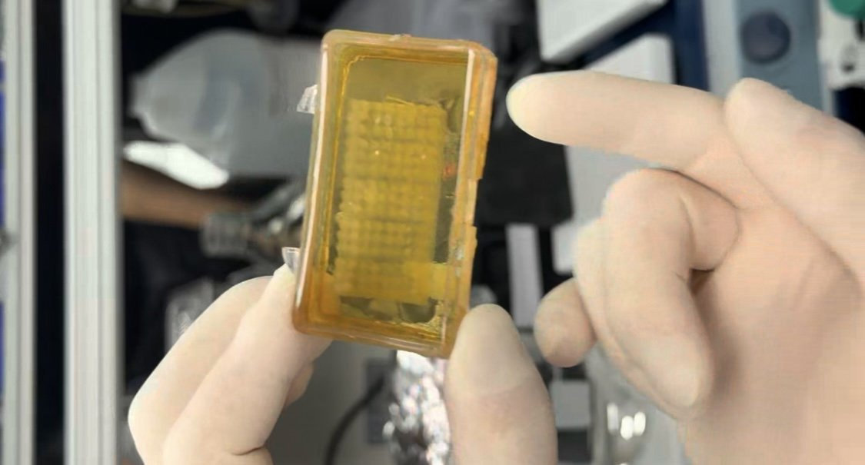
그림 3-15. 열경화로 만든 격자형 돌기 구조물

3.5 진공 챔버

3.5.1 필요성
PDMS 본체와 경화제를 섞으면 저을 때 들어간 공기가 기포로 남는다. 기포가 남은 채로 굳으면 표면이 울퉁불퉁해지고 투명해야 할 PDMS가 뿌옇게 된다. 진공 챔버는 경화 전에 이 기포를 없애는 탈포(degassing)에 쓴다.

3.5.2 원리
수업에서는 풍선이 일정 부피를 넘으면 터지듯 기포도 커지다가 터진다고 비유했다. 실제로 기포는 액체 안에서 풍선처럼 터지는 것이 아니라 세 단계를 거쳐 빠져나간다(그림 3-16). 먼저 챔버 안의 압력이 낮아지면 보일의 법칙(온도가 일정할 때 압력 × 부피 = 일정)에 따라 기포의 부피가 커진다. 부피가 커진 기포는 부력이 커져 표면으로 떠오르고 표면에 올라온 기포의 얇은 액막이 버티지 못하고 바깥에서 터진다 [13]. 풍선 비유는 부피가 커진다는 점을 설명하는 데 알맞다.
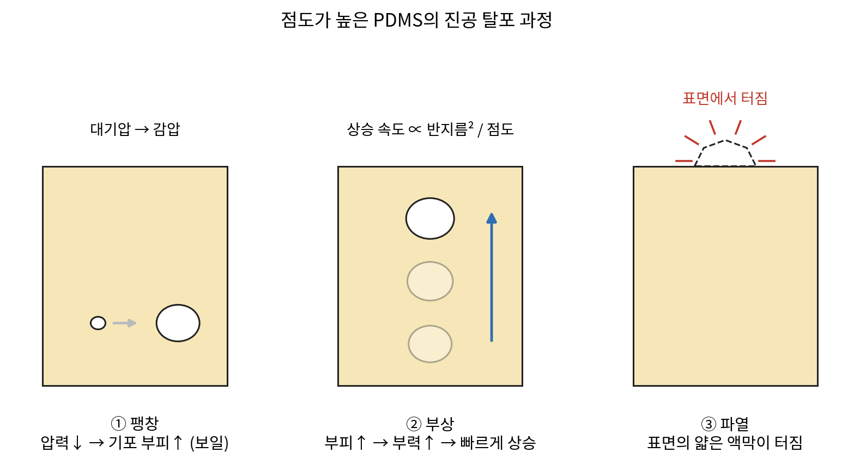
그림 3-16. 점도가 높은 PDMS의 진공 탈포 과정 (개념도)
대기압(약 1 bar)에서 부피가 1인 기포를 절대압 0.1 bar까지 감압하면 P₁V₁ = P₂V₂에 따라 부피가 약 10배로 커진다. 작은 기포가 액체 속에서 떠오르는 속도는 스토크스 법칙에 따라 대략 반지름의 제곱에 비례하고 점도에 반비례한다. 경화제를 섞은 SYLGARD 184의 점도는 약 3,500 cP로 물(약 1 cP)보다 수천 배 끈적하다 [12]. 그래서 대기압에서는 작은 기포가 거의 떠오르지 못하고 갇힌다. 감압해 기포 부피를 10배로 키우면 반지름은 약 2.15배(∛10)가 되고 떠오르는 속도는 약 4.6배(2.15²) 빨라진다. 압력이 낮아지면 액체에 녹아 있던 공기도 덜 녹게 되어(헨리의 법칙) 눈에 보이지 않던 기체까지 기포로 빠져나온다.

3.5.3 구성
실습에 쓴 진공 챔버는 아크릴 상자 위에 압력 게이지와 볼밸브 두 개가 달려 있고 호스로 진공 펌프와 이어져 있다. 게이지는 대기압을 0으로 놓고 가압과 감압을 모두 나타내는 연성계(compound gauge)이며 단위는 bar다. 게이지의 −1 bar는 대기압만큼 압력을 뺐다는 뜻이다. 펌프로 완전한 진공을 만들 수는 없으므로 "거의 진공에 가까운 상태"라고 표현하는 것이 정확하다. 옆에 있는 진공 오븐은 "온도&진공 조절기"라는 라벨과 TEMP & TIME CONTROL SYSTEM 패널을 갖춘 장비로, 감압과 가열을 함께 할 수 있어 온도에 민감한 물질에 쓴다. 이 장비의 게이지는 MPa 단위이며 −0.1 MPa가 −1 bar에 해당한다.
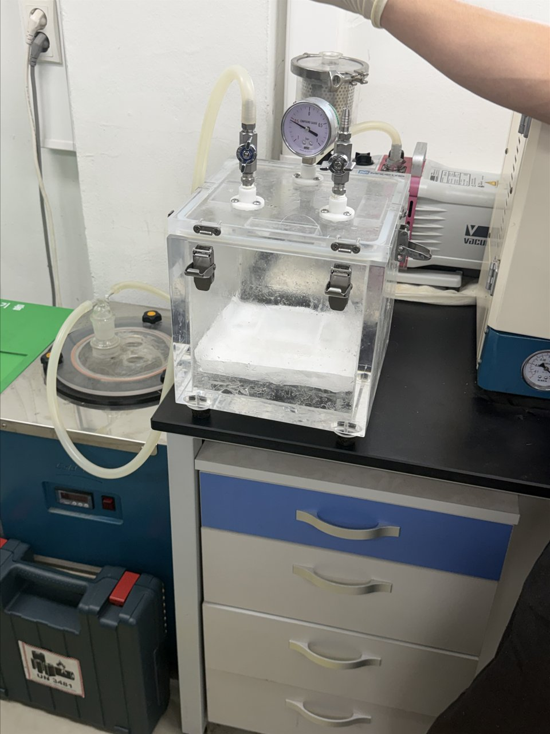  그림 3-17. 아크릴 진공 챔버와 진공 펌프 | 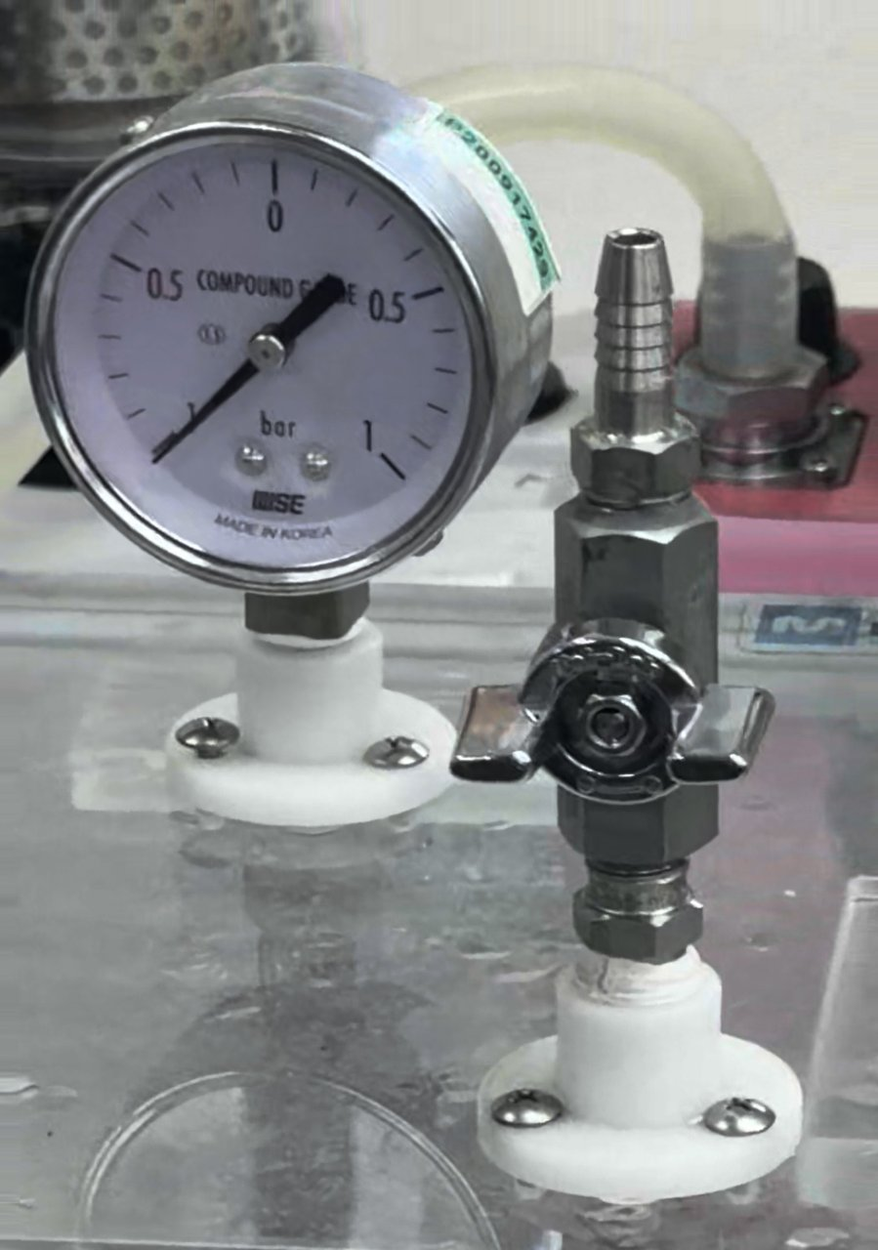  그림 3-18. 약 −1 bar에 도달한 게이지와 닫힌 볼밸브

3.5.4 사용 순서
- 펌프와 장비 전원을 켠다.
- PDMS 본체와 경화제를 정해진 비율로 섞는다.
- 혼합물을 챔버에 넣고 공기가 새지 않도록 뚜껑을 단단히 닫는다.
- 펌프 쪽 밸브를 열어 공기를 뺀다.
- 게이지가 −1 bar 가까이 내려가면 밸브를 닫아 진공을 유지한다.
- 기포가 떠올라 모두 터질 때까지 기다린다.
- 밸브를 천천히 열어 공기를 조금씩 넣은 뒤 전원을 끄고 뚜껑을 연다.

볼밸브는 손잡이가 배관과 이루는 방향으로 열림과 닫힘을 구분한다(표 3-2) [14]. 실습 사진에서 게이지가 약 −1 bar를 가리키는 동안 손잡이는 배관과 직각이었는데, 목표 진공에 도달한 뒤 밸브를 닫아 밀폐를 유지한 상태로 볼 수 있다.
표 3-2. 볼밸브 손잡이 방향에 따른 상태
손잡이 방향 | 상태 | 사용 시점
배관과 일직선 | 열림 | 펌프로 공기를 빼 진공을 잡을 때, 탈포 후 공기를 천천히 넣을 때
배관과 직각 | 닫힘 | 목표 진공에 도달한 뒤 공기가 새지 않게 밀폐를 유지할 때

3.5.5 주의점과 이유
감압하면 혼합물이 기포 때문에 원래 부피의 3–5배까지 부풀 수 있으므로 넘치지 않을 만큼 넉넉한 용기에 담는다 [13]. 탈포가 끝나고 공기를 넣을 때는 밸브를 조금씩 연다 [13]. 압력 차가 큰 상태에서 공기가 한꺼번에 들어오면 센 바람이 시료 표면을 흔들고 게이지와 밸브에도 충격을 준다. 뚜껑이나 밸브에 틈이 있으면 진공이 잡히지 않으므로 감압 전에 닫힘 상태를 확인한다.
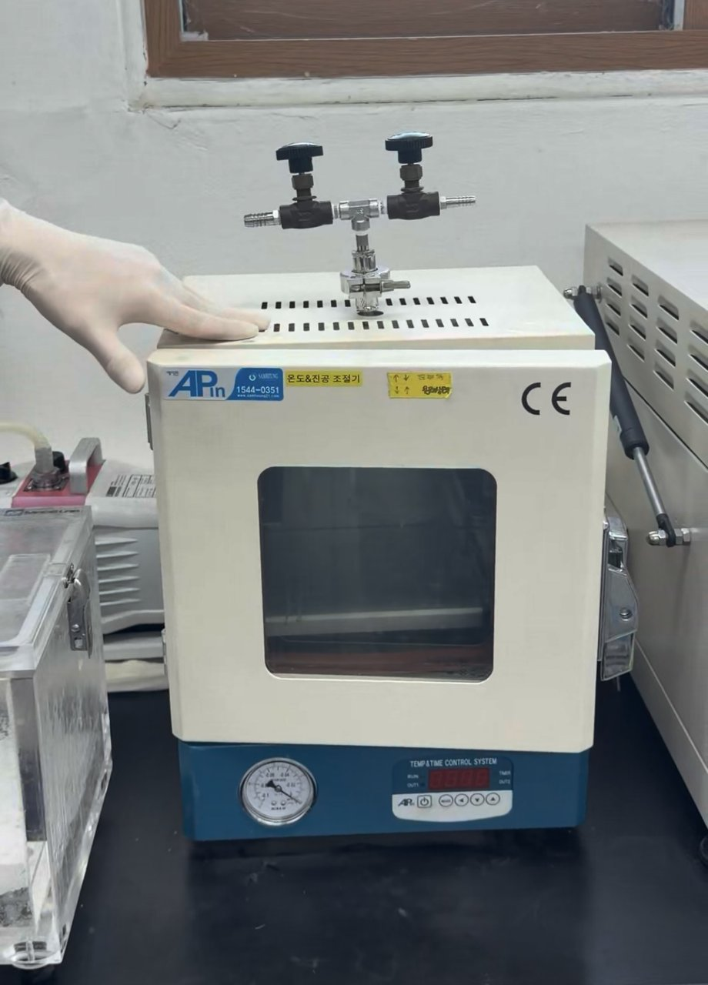
그림 3-19. 온도와 진공을 함께 조절하는 진공 오븐

4. 결과
장비별로 수행한 내용과 사진·녹음으로 확인한 관찰값을 표 4-1에 정리했다.
표 4-1. 장비별 수행 내용과 관찰·측정값
장비 | 수행 내용 | 관찰·측정값
마이크로피펫 | 10–100 µL 피펫으로 50 µL를 1.5 mL 튜브에 옮김 | 설정 창 050 (50 µL) 확인
전자저울 | 수평·영점 확인 후 디쉬를 올리고 tare | 최대 220 g, 최소 표시 단위 0.1 mg, 내부 보정(CALRUN) 화면 확인
pH 미터 | pH 7.00으로 영점을 잡고 pH 4.01·10 완충용액으로 확인 | pH 4.01, 7.00 표준 완충용액 사용
핫플레이트 교반기 | 마그네틱 바로 교반, 가열 시연 | 가열 전 24.1–24.3 °C, 교반 500 rpm, 50 °C 가열 시연
진공 챔버 | PDMS 혼합물 탈포 | 게이지 약 −1 bar 도달 후 밸브를 닫아 유지, 탈포 후 기포가 눈에 띄게 줄어듦

5. 고찰

5.1 측정 정확도는 기준 상태에서 출발한다
이번에 다룬 장비들은 측정 전에 모두 기준을 먼저 맞췄다. 피펫은 쓰고 난 뒤 최대 용량으로 되돌려 스프링을 늘 같은 상태로 두었다. 저울은 수평을 맞추고 영점과 tare로 용기 무게를 지웠으며 내부 추로 스스로 보정했다. pH 미터는 pH 7.00으로 영점을, 4.01과 10으로 기울기를 맞췄다.
장비는 서로 달라도 하는 일은 같다. 값을 이미 알고 있는 기준을 먼저 재어 장비가 가진 치우침을 찾아내고 그만큼을 빼고 측정하는 것이다. 기준이 틀어진 채로 재면 여러 번 반복해도 매번 같은 방향으로 틀린 값이 나온다. 이런 계통 오차는 반복 측정의 평균을 내도 사라지지 않으므로, 측정 전에 기준을 맞추는 단계를 건너뛸 수 없다.

5.2 측정 범위와 분해능
50 µL를 옮길 때 20–200 µL 피펫 대신 10–100 µL 피펫을 고른 것은 같은 부피라도 범위의 위쪽에서 쓸수록 상대 오차가 작기 때문이다. 저울의 분해능도 같은 맥락에서 보아야 한다. 0.1 mg이라는 분해능은 수 g을 잴 때보다 수 mg 정도의 적은 시료를 잴 때 의미가 커진다. 분해능을 말할 때 g과 mg 중 어떤 단위로 표시했는지 함께 적지 않으면 "넷째 자리"와 "첫째 자리"처럼 같은 값이 다르게 전달될 수 있다는 점도 이번에 확인했다.

5.3 탈포는 압력, 부력, 점도가 함께 만든 결과다
진공을 걸면 보일의 법칙에 따라 기포가 커지고 커진 기포는 부력으로 떠올라 표면에서 터진다. PDMS처럼 점도가 높은 액체에서는 대기압 상태의 작은 기포가 거의 떠오르지 못하므로, 감압으로 기포를 키워 떠오르는 속도를 높여야 한다. 계산해 보면 부피가 10배가 될 때 상승 속도는 약 4.6배 빨라진다. 기포가 남으면 경화 뒤 표면이 고르지 않고 투명도가 떨어지므로, 탈포는 다음 실습에서 만들 PDMS 구조물의 품질과 바로 이어진다.

5.4 한계와 보완할 점
피펫을 최대 용량으로 보관하는 것은 이 실험실의 지침이고 여러 관리 지침도 같은 이유로 권하지만, 제조사에 따라서는 최소 용량을 권하는 곳도 있어 장비마다 매뉴얼을 확인할 필요가 있다. 이번 실습에서는 pH 미터의 측정값 화면과 탈포 전후의 모습을 사진으로 남기지 못해 결과를 정량적으로 비교하지 못했다. 다음 실습에서는 측정값을 표로 기록하고 전후 사진을 함께 남겨 결과를 수치로 비교할 계획이다.

6. 결론
이번 실습에서 마이크로피펫, 전자저울, pH 미터, 핫플레이트 교반기, 진공 챔버의 사용법과 원리를 익혔다. 피펫은 공기층의 압력 차로, 저울은 전자기력의 균형으로, pH 미터는 전극이 만드는 전압으로 값을 얻는다. 세 장비 모두 측정 전에 기준을 맞춰야 정확한 값을 준다. 교반기와 진공 챔버는 PDMS를 섞고 굳히고 기포를 없애는 과정에 쓰이고, 이 과정은 다음 실습의 PDMS 구조물 제작으로 이어진다.

참고문헌
[1] University of Iowa Environmental Health & Safety, "Disinfection in laboratories," Safety Matters. https://ehs.research.uiowa.edu/safetymatters-disinfection-laboratories
[2] Eppendorf, "Eppendorf Research plus Operating manual." https://www.eppendorf.com/product-media/doc/en/186591/Eppendorf_Liquid-Handling_Operating-manual_Research-plus_Eppendorf-Research-plus.pdf
[3] Eppendorf, "Userguide No. 19: Fundamentals of dispensing," 2015. https://www.eppendorf.com/product-media/doc/en/112927_Userguide/Eppendorf_Liquid-Handling_Userguide_019_Pipettes_Dispensers_Fundamentals-dispensing.pdf
[4] Gilson, "What are the benefits of positive-displacement versus air-displacement pipettes?," Gilson Learning Hub. https://www.gilson.com/default/learninghub/post/what-are-the-benefits-of-positive-displacement-versus-air-displacement-pipettes.html
[5] INTEGRA Biosciences, "How to clean pipettes (incl. decontamination and storage tips)." https://www.integra-biosciences.com/global/en/blog/article/how-clean-pipettes
[6] Camlab, "How should I store my micropipettes?" https://camblab.info/how-should-i-store-my-micropipettes/
[7] Microlit, "Learn how to extend your pipette's lifespan." https://www.microlit.us/learn-how-to-extend-your-pipettes-lifespan/
[8] "Analysis of weighing cells based on the principle of electromagnetic force compensation," INIS Repository, IAEA. https://inis.iaea.org/records/tm6mv-w0521
[9] Sartorius, "OEM weigh cells" (electromagnetic force compensation FAQ). https://www.sartorius.com/en/products/weighing/oem-weigh-cells
[10] Metrohm, "How to calibrate a pH meter," 2024. https://www.metrohm.com/en/discover/blog/2024/calibrate-pH-meter.html
[11] U.S. Geological Survey, "National Field Manual, Chapter A6.4: pH," ver. 2.0, 2008. https://pubs.usgs.gov/twri/twri9a6/twri9a64/twri9a_6.4_ver2.0.pdf
[12] Dow, "SYLGARD 184 Silicone Elastomer Technical Data Sheet," Form No. 11-3184-01-0224. https://www.dow.com/en-us/pdp.sylgard-184-silicone-elastomer-kit.01064291z.html
[13] Lab Manager, "Degassing high-viscosity epoxies using lab vacuum pumps." https://www.labmanager.com/degassing-high-viscosity-epoxies-using-lab-vacuum-pumps-35188
[14] Wikipedia, "Ball valve." https://en.wikipedia.org/wiki/Ball_valve

